ПАМЯТКА ДЛЯ РОДИТЕЛЕЙ ПЯТИКЛАССНИКОВ
- Создавайте условия для развития самостоятельности в поведении ребенка. У пятиклассника непременно должны быть домашние обязанности, за выполнение которых он несет ответственность.
- Несмотря на кажущуюся взрослость, пятиклассник нуждается в ненавязчивом контроле со стороны родителей, поскольку не всегда может сам сориентироваться в новых требованиях школьной жизни.
- Для пятиклассников учитель – уже не такой непререкаемый авторитет, как раньше, в адрес учителей могут звучать критические замечания. Важно обсудить с ребенком причины его недовольства, поддерживая при этом авторитет учителя.
- Пятикласснику уже не так интересна учеба сама по себе, многим в школе интересно бывать потому, что там много друзей. Важно, чтобы у ребенка была возможность обсудить свои школьные дела, учебу и отношения с друзьями в семье, с родителями.
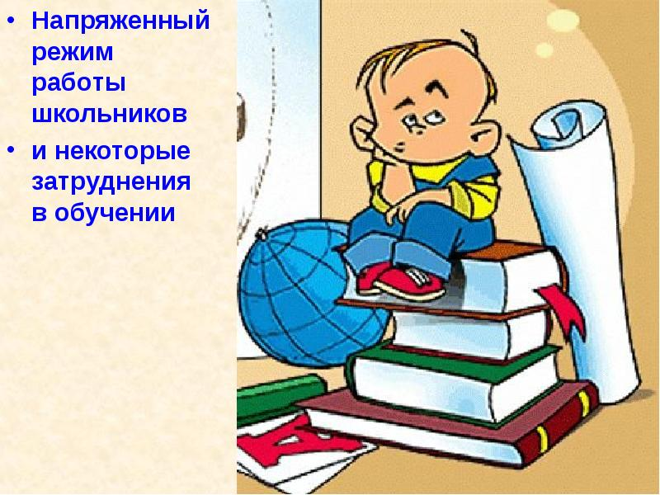
- Если же Вас что-то беспокоит в поведении ребенка, его учебных делах, желательно обратиться за консультацией к учителю или школьному психологу.

ЕСЛИ :

-ребёнка постоянно критикуют, он учится ненавидеть
-ребёнка высмеивают, он становится замкнутым
-ребёнка хвалят, он учится быть благородным
-ребёнка поддерживают, он учится ценить себя
-ребёнок растёт в упрёках, он учится жить с чувством вины
-ребёнок растёт в терпимости, он учится понимать других
-ребёнок растёт в честности, он учится быть справедливым
-ребёнок растёт в безопасности, он учится верить в людей
-ребёнок живёт во вражде, он учится быть агрессивным
-ребёнок живёт в понимании и дружелюбии, он учится находить любовь в этом мире.

